Чтение – дело семейное!
СЕМЬЯ – это особый социальный институт, вводящий ребенка в мир культуры, в том числе и читательский. Первая встреча человека с книгой происходит в семье.
СЕМЕЙНОЕ ЧТЕНИЕ изначально вводит ребенка в мир книжной культуры, является наиболее древним, проверенным способов воспитания человека, в том числе и как читателя, который начинает формироваться задолго до того как выучит алфавит.
СЕМЕЙНОЕ ЧТЕНИЕ способствует раннему и правильному овладению родной речью. Виды и способы обучения человека во многом определяются средой обитания, зависят от общения и главного его средства – степени овладения речью.
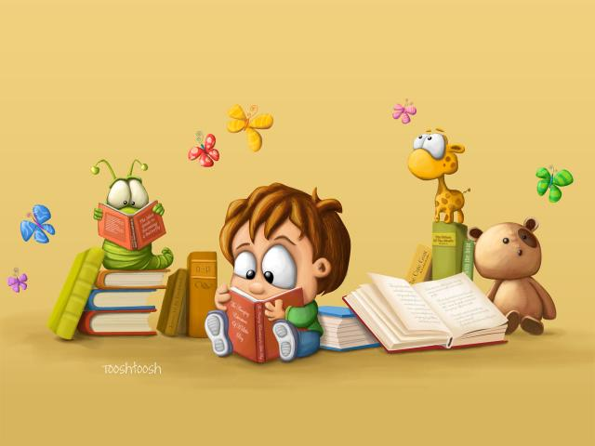
Чтение – это окошко, через которое дети видят и познают мир и самих себя.
(В. Сухомлинский)

КНИГА - это первотолчек к творчеству, она побуждает к фантазии, к мечте, и лишать ребенка книги – значит уничтожить эти порывы, умышленно атрофировать творческое начало.
ЧТЕНИЕ ВСЛУХ - важный момент воспитания. Оно раскрепощает ребенка, обучает его умению формулировать мысль и говорить, правильно ставить ударение, оно развивает речевые данные, учит культуре речи.

Муниципальное бюджетное дошкольное образовательное учреждение детский сад «Березка» п. Уральский

Семейное чтение

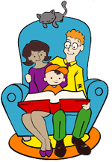

Подсказки для родителей

В детском саду ребенок делает первые шаги в мир большой литературы. Проводниками для детей становятся родители и воспитатель.
Часто ли мы, задаем себе вопрос:
Что принесет книга ребенку?
Чему научит?
Что запечатлеет в его необъятной, открытой, уязвимой душе.
Кто встретится на пути?

ДА и НЕТ родителей
Да
- Как можно чаще читайте своим детям (на ночь сказку или рассказ вечером).
- Читайте вместе со своим ребёнком 10 минут каждый день.
- Читайте сами, показывая пример своему ребёнку.
- Разрешайте ребёнку самому выбирать книги для чтения.
- Поощряйте его желание подержать, полистать, поиграть с книгой.
- Позаботьтесь о том, чтобы у ребёнка дома было много красочных книг.
- Посещайте с ребёнком регулярно книжный магазин или библиотеку.
- Дарите ребёнку книги.
- Всегда хвалите ребёнка, если он/она читает.
Нет
- Не заставляйте читать насильно.
- Не заставляйте читать слишком трудные книги.
- Не соревнуйтесь с ТВ в выборе времени для чтения.
- Не проявляйте излишней озабоченности, если вам кажется, что у ребёнка не слишком быстрые успехи.
- Не критикуйте ребёнка, если он старается читать. Поощряйте, поддерживайте и улучшение наступит быстрее.
- Не сравнивайте уровень чтения ребёнка с братьями, сёстрами, другими детьми.
- Не прекращайте чтения детям вслух, как только он научился читать сам.
Организация чтения дома:
- Найдите спокойное место. Ребёнок должен сидеть рядом и видеть книгу.
- Если ребёнку трудно прочесть слово, подскажите его.
- Хвалите и подбадривайте на каждом этапе чтения.
- Обсудите прочитанное, пусть ребёнок расскажет своими словами, о чём прочитал.
- Ведите для ребёнка, а затем совместно с ним <Дневник чтения>, занося туда любимые книги.
